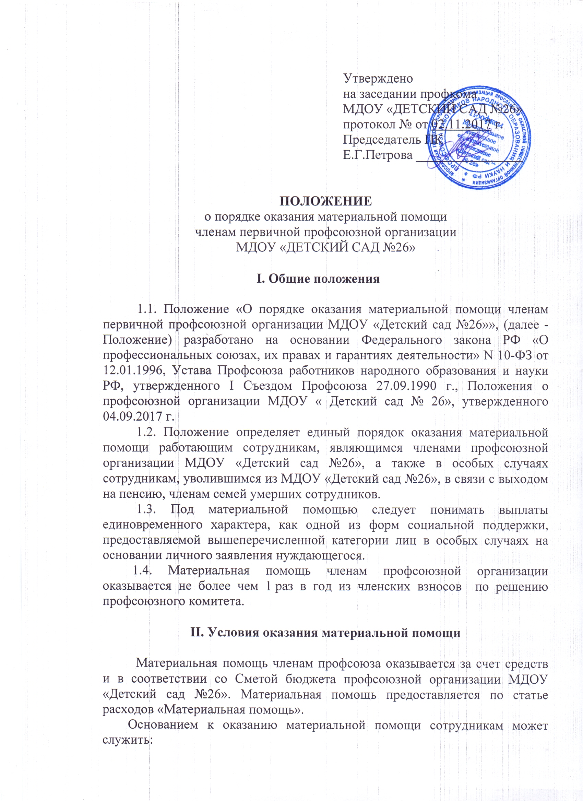
2.1. Смерть члена профсоюзной организации МДОУ «Детский сад №26», размер материальной помощи (независимо от стажа работы) – не более 3000 (три тысячи) рублей.
2.2. Смерть близкого родственника члена профсоюзной организации МДОУ «Детский сад №26» (супруга, супруги, отца, матери, родных и неполнокровных братьев, сестер, дочери, сына или усыновленных (удочеренных), в установленном порядке, или находящихся под опекой, детей), при условии их совместного проживания, ведения с умершим общего хозяйства и несение расходов на организацию похорон размер материальной помощи (независимо от стажа работы) – не более 3000 (три тысячи) рублей.
2.3. Частичная компенсация материального ущерба, нанесенного члену профсоюза в связи с пожаром, стихийным бедствием, кражей в особо крупных размерах, приобретением дорогостоящих лекарств, дорогостоящим медицинским обследованием, лечением сотрудника в стационаре, оперативным лечением сотрудника или его детей дошкольного и школьного возраста. Размер материальной помощи (независимо от стажа работы) определяется решением профкома и может составлять не более 1000 (одна тысяча) рублей в зависимости от степени ущерба.
2.4. Материальная помощь неработающему ветерану МДОУ «Детский сад №26», (при условии выхода ветерана на пенсию от образовательного учреждения), размер материальной помощи - не более 500 (пятьсот) рублей.
2.5. Материальная помощь, предоставляемая членам профсоюза в связи с тяжелым финансовым положением (доход семьи, менее прожиточного минимума), составляет не более 2000 (две тысячи) рублей (при условии членства сотрудника в профсоюзной организации МДОУ «Детский сад №26», не менее 1 года).
2.6. Посещение больного сотрудника, находящегося на лечении в стационаре или дома в случае тяжелого заболевания. Материальная помощь составляет не более 1000 (одна тысяча) рублей.
2.7. В связи с юбилейной датой (50,55,60,65,70,75 лет), вступлением в брак, рождением ребенка, составляет не более 2000 (две тысячи) рублей (при условии членства сотрудника в профсоюзной организации МДОУ «Детский сад №26», не менее 1 года).
2.8. В пределах фонда профсоюзного комитета могут осуществляться единовременные выплаты к праздничным дням и профессиональным праздникам, направленные на социальную поддержку членам профсоюза (День дошкольного работника, Новый год, 8 Марта) не более 500 (пятьсот) рублей (при условии членства сотрудника в профсоюзной организации МДОУ «Детский сад №26», не менее 1 года).

III. Порядок оказания материальной помощи

3.1. Для оказания материальной помощи в Профком МДОУ «Детский сад №26», представляется личное заявление члена профсоюза, нуждающегося в материальной поддержке. В особых случаях заявитель представляет копии подтверждающих документов, таких как кассовые и товарные чеки, копии счетов, медицинские справки, заключение врача, акты о несчастных случаях, стихийных бедствиях и др.
3.2. Заявление об оказании материальной помощи пишется на имя председателя профкома и рассматривается комиссией, которая принимает решение об оказании материальной помощи. Материальная помощь выплачивается на основании выписки из протокола заседания профкома, оформляемой после рассмотрения вопроса на комиссии.
3.3. Выплата материальной помощи одному из членов семьи умершего сотрудника или в случае смерти близкого родственника члена профсоюза производится единовременно, на основании решения Профкома МДОУ «Детский сад №26», при наличии копии свидетельства о смерти работника, а в некоторых случаях документов, подтверждающих факт родства и совместного проживания (свидетельство о рождении, о браке, справки жилищно-коммунальных органов и пр.).
3.4. Выплата материальной помощи семье умершего работника производится в установленном в настоящем Положении размере, независимо от количества членов семьи, имеющих право на получение материальной помощи.
В случае разногласий между родственниками, по вопросу о праве на получение материальной помощи, выплата производится по усмотрению председателя Первичной профсоюзной организации МДОУ «Детский сад №26»», любому из членов семьи, преимущественно принимавшего участие в расходах на организацию похорон.
3.5. Заявление об оказании материальной помощи рассматривается в десятидневный срок.
3.6. Оказание материальной помощи является правом профсоюзной организации, а не ее обязанностью. Оказание материальной помощи зависит от финансового состояния профсоюзной организации и прочих факторов, которые могут оказать влияние на размер и на сам факт предоставления материальной помощи.

IV. Срок действия, внесение изменений
и дополнений в Положение

4.1. Настоящее положение вступает в силу с момента его утверждения на заседании профсоюзного комитета МДОУ «Детский сад №26».
4.2. В Положение могут быть внесены изменения и дополнения в следующих случаях:
- изменение финансового положения профсоюзной организации МДОУ «Детский сад №26»;
- инициатива профсоюзного комитета МДОУ «Детский сад №26».

